**传感器名称：LM35线性温度传感器模块**

**实例图片：**

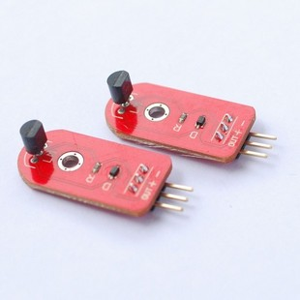 (图片来自OPEN JUMPER)

**模块特点：**

1：其测温范围是-40℃到150℃，输出电压与温度成正比。

2：灵敏度为10mV/℃，

3：LM35线性温度传感器与Arduino专用传感器扩展板结合使用，可以非常容易地实现与环境温度感知相关的互动效果。

**模块规格：**  
 主要芯片：LM35

 工作电压：5V

传感器类型：模拟

 引脚：  
 out：输出  
 +：VCC  DC4V~6V输入端

-：GND 接地端  
**连接示意图：**

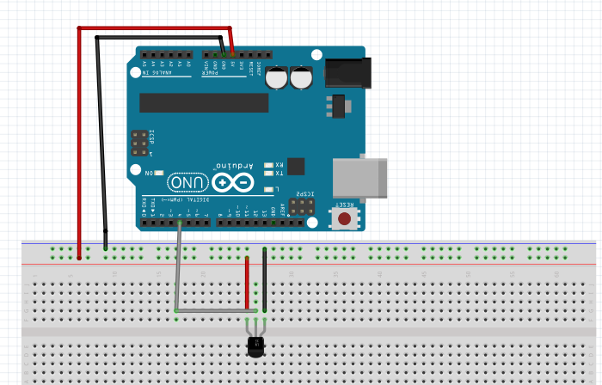  
参照：circle-design文件夹中的LM35temperature.fzz

**参考代码示例：**

参考：code\temperature_sensor\temperature_sensor.ino